**SEGUICI**

CARNEVALE DI PUTIGNANO

*Locorotondo - Putigliano - Bari*

**DAL 16 AL 18 FEBBRAIO**

**2 NOTTI/3 GIORNI**

**€ 260**

**QUOTA PER PERSONA/BASE DOPPIA**

**TRATTAMENTO MEZZA PENSIONE BEVANDE INCLUSE**

**VIAGGI IN BUS**

# LA QUOTA COMPRENDE

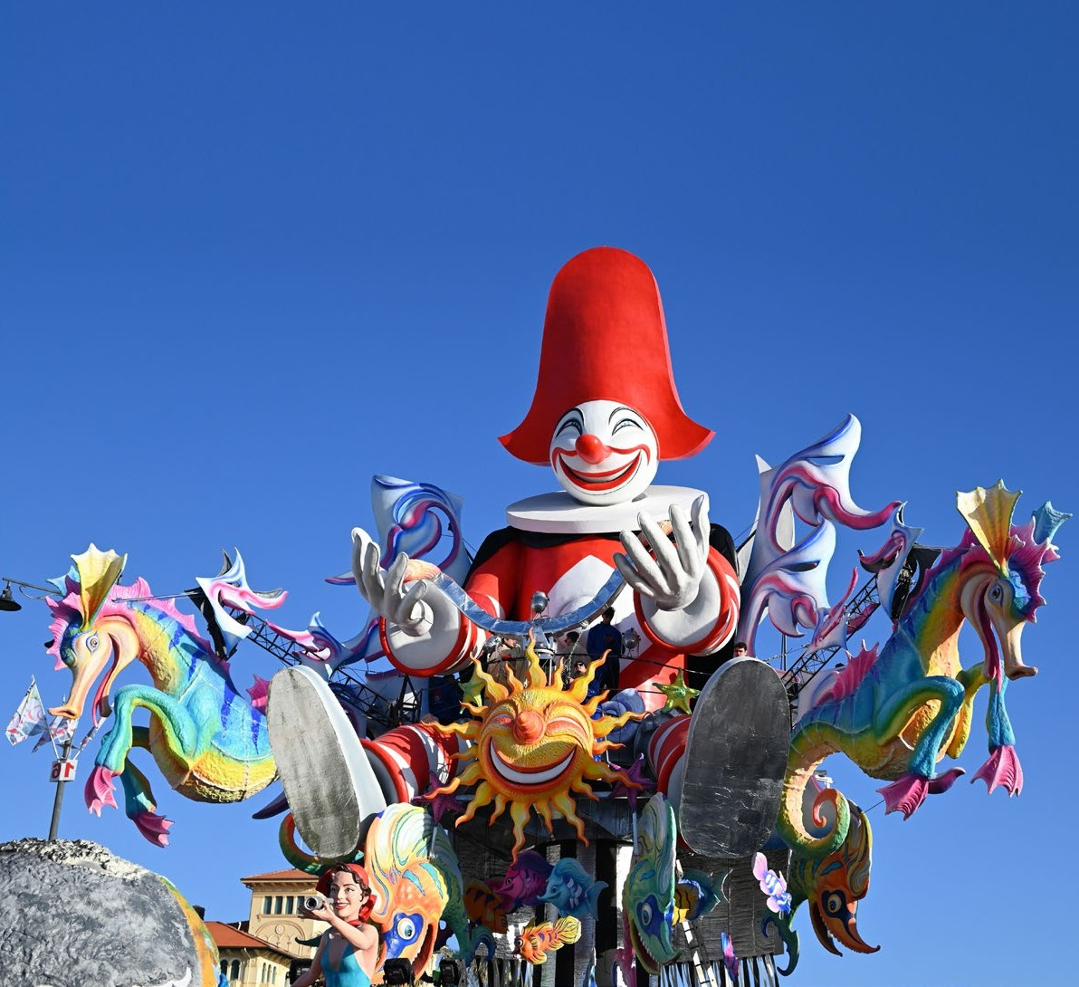

* Bus G.T. accuratamente sanificato, impianto di climatizzazione con sistemi filtranti e funzione antivirale a seguito per tutti i trasferimenti e le escursioni in programma
* Sistemazione presso Hotel Svevo o similare, trattamento di mezza pensione, bevande ai pasti
* Ingresso al Carnevale di Putignano, visite guidate come da programma, accompagnatore
* Assicurazione medico-bagaglio con estensione Covid

# LA QUOTA NON COMPRENDE DA PAGARE ALLA PRENOTAZIONE

* Eventuale tassa di soggiorno, tutti gli ingressi non specificati, mance e facchinaggio, assicurazione annullamento facoltativa € 20, auricolari, tutto quanto non espressamente indicato alla voce “la quota comprende”

# RIDUZIONI E SUPPLEMENTI

* Supplemento camera singola € 50
* Riduzione 3° letto € 10



CARNEVALE DI PUTIGLIANO

*Locorotondo -Putigliano- Bari*

PROGRAMMA DI VIAGGIO

# 1° GIORNO: ROMA – SANT’AGATA DEI GOTI – GIOIA DEL COLLE

Ore 07.30 raduno dei partecipanti a Roma Piazzale Ostiense, sistemazione in Bus G.T. e partenza per Sant’Agata dei Goti. Arrivo e visita guidata della città citata da Virgilio nell’Eneide con l’originario nome di Saticula. Il suo centro storico, segnalato tra “I borghi più belli d’Italia”, è posto su una altissima rocca di tufo, nella valle Caudina. Prima di inoltrarsi nel borgo medievale, si effettua una sosta sul Ponte Martorano dove si apre la più bella vista del paese: le pareti a strapiombo che sorreggono l’abitato dominato da cupole e campanili descrivono un’immagine da cartolina di altri tempi. Agli occhi dei visitatori appaiono strade lastricate in pietra che raccontano di una storia iniziata nell’alto Medioevo e proseguita nelle epoche successive con opere come il Duomo, dedicato all’Assunta, la Chiesa di San Francesco, la Chiesa dell’Annunziata e il castello normanno. Pranzo libero e degustazioni di prodotti tipici del Sannio. Proseguimento per Gioia del Colle, sistemazione in hotel, cena e pernottamento.

# 2° GIORNO: MARTINA FRANCA - LOCOROTONDO - CARNEVALE DI PUTIGNANO

Prima colazione in hotel, in mattinata partenza per la visita guidata di Martina Franca, uno dei centri della valle d’Itria famosa per i suoi eventi e il barocco. L’itinerario si svolge tra i caratteristici vicoli che conducono in piazza del Plebiscito dove si affaccia la Basilica barocca dedicata a San Martino, la Torre dell’Orologio e il Palazzo dell’università; si giunge poi in Piazza Roma dove si può ammirare il Palazzo Ducale dai particolari affreschi settecenteschi e le sale nobiliari. Proseguimento per la visita guidata di Locorotondo, riconosciuto tra i “borghi più belli d’Italia”. La cittadina è prevalentemente giovane, la storia ne attribuisce la nascita intorno all’anno mille, successivamente fu ampliato con la costruzione della chiesa in cima alla collina dedicata a San Giorgio, patrono della città, in seguito ad un miracolo. Deve il suo toponimo alla caratteristica forma circolare del borgo antico: tante piccole casette delle “cummerse” disposte in cerchio come se fossero delle mura. Pranzo libero e trasferimento a Putignano per la partecipazione al Carnevale più antico d’Europa: è il 1394, la costa pugliese è preda delle scorrerie saracene, i tentativi di assalto si susseguono e la paura dei saccheggi inizia a popolare costantemente gli incubi di abitanti e governatori, al tempo, i Cavalieri di Malta. L’imperativo è uno: proteggere dalle razzie ciò che di più prezioso è custodito nel territorio, partendo dalle reliquie di Santo Stefano Protomartire. Allontanarle dalla costa e spostarle nell’entroterra sembra essere l’unica soluzione possibile: Putignano, perfetta per la sua posizione, viene scelta come meta del trasferimento. Il 26 dicembre 1394 le reliquie, accompagnate da un corteo sacro, vengono traslate nella chiesa di Santa Maria la Greca, lì, dove tutt’oggi sono ancora custodite. È in questo momento che la storia si intreccia alla leggenda, il sacro al profano: il racconto, tramandato dalla tradizione orale, vuole che i contadini di Putignano impegnati nell’innesto delle viti, al passaggio della processione abbandonassero campi per accodarsi festanti al corteo, ballando, cantando e improvvisando versi satirici. Nasce così la Festa delle Propaggini, quella che da 622 anni ogni 26 dicembre segna l’inizio del Carnevale più lungo di Italia nonché più antico di Europa: il Carnevale di Putignano. Rientro in hotel, cena e pernottamento

# 3° GIORNO: BARI VECCHIA – ROMA

Prima colazione in hotel, partenza per la visita guidata di Bari Vecchia. Visita del cuore cittadino con la cattedrale di San Nicola, Piazza del Ferrarese e tutto il bel centro storico, tra vicoli e improvvisi slarghi che affacciano sul mare. Pranzo libero e partenza per il rientro in sede.

* * * Per motivi tecnici l’ordine delle visite potrebbe essere modificato